Partenaires de la section Sportive du collège :

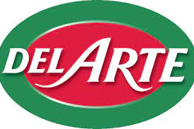
 https://www.rhone.fr/

https://www.delarte.fr/store-finder/151001
 Comité régional AURA Pentathlon Moderne

 https://www.velosup.fr/

 https://foulees.com/-Lyon-Chaponost-

- Les serres de Joseph   https://www.lesserresdejoseph.fr/

 http://rufconfiserie.free.fr/index.html
 https://college-dolto-chaponost.etab.ac-lyon.fr/spip/

